Тема урока "Пешка"
Цели урока:
- Познакомить с шахматной фигурой – пешка, с правилами перемещения пешки, с правилами взятия.
- Учить ориентироваться на шахматной доске.
- Способствовать формированию интереса к игре в шахматы, развивать внимание, память, усидчивость.
Оборудование:
- Демонстрационная шахматная доска, индивидуальные шахматные доски.
- Схема с изображением пешки.
- Мультимедиа.

Ход урока

1. Организационный момент.

2. Актуализация знаний.
- Сегодня мы проведем необычный урок, Урок-экскурсия.
Слайд Экскурсовод
– Обратите внимание на написание выделенных гласных, запомните, как пишется это слово.
– Кто такой экскурсовод?
– Экскурсовод – это человек, который руководит экскурсией, рассказывает о том месте, где находятся посетители, путешественники.
– Куда мы отправимся, узнаете, когда разгадаете шахматные фигуры.
Слайд
- Вперёд и назад ходит браво
Помчится налево, направо
Ту фигуру знаю я
Ведь зовут её … (ладья)
– Как ходит ладья? (по вертикали и по горизонтали)
- Белым клеточкам верны
Белопольные …(слоны)
– Как ходят слоны? (по диагонали)
- На одной стоит ноге
А ходит только буквой “Г” (конь)
– Что можете добавить о коне? (может перепрыгивать через фигуры)
- Какая фигура любит свой цвет? (ферзь)
– Как ходит ферзь? (по вертикали, по горизонтали, по диагонали)
- Самая главная шахматная фигура (король)
– Запомните, какие фигуры нам встретились.
Слайд
– Сколько их? (8 белых, 8 чёрных, всего 16)
– Пешка, как и наша село – это самая маленькая фигура, но очень значимая. Именно благодаря пешке, необычным правилам ее движений и взятий, ее способности превращаться в другие фигуры, шахматы оказались такой интересной игрой. Пешка ни на кого не похожа. Она отличается от всех фигур.

3. Изучение нового материала.
– Сегодня на уроке мы поговорим о правилах перемещения пешки, познакомимся с правилом превращения и правилом взятия. Поговорим о нашем городе, чем он знаменит.
Слайд. Ходы пешки
Пешка ходит только вперёд и только на одну клетку. Но с одним исключением: со своего исходного положения для белых со 2-ой горизонтали, для чёрных с 7-ой горизонтали каждая пешка, если свободен путь, по желанию играющего может быть передвинута либо на ближайшее поле, либо через одно поле.
Сделав первый ход, в дальнейшем пешка теряет право на двойной прыжок, т.е. в дальнейшем она может передвигаться только на одно поле.
– Ходить таким образом пешка может в том случае, если перед ней не стоит какая-либо фигура.
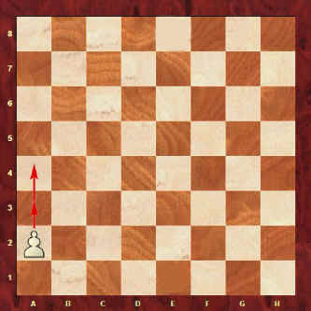
Слайд. Правило превращения
Когда пешка вступает на последнюю горизонталь: белые на 8-ую, а чёрные – на 1-ую, то она немедленно, т.е. тем же ходом, превращается в любую фигуру своего цвета, кроме короля. Выбор фигуры определяется желанием шахматиста.
Слайд. Взятие
В отличие от других фигур пешка бьёт фигуру противника не так как ходит, а на одну клетку вперёд по диагонали. Перейдя на соседнюю диагональ, она продолжает путь по ней.
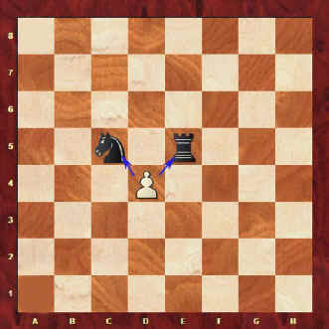
Слайд
Вывод: Таким образом, пешка ходит вперед, а бьет по диагонали на одну клетку. Это единственная фигура в шахматах, которая ходит по одному правилу, а наносит удар по-другому. У остальных фигур направление движения и удара совпадает. Ниже приведены две позиции:
В позиции “A” белая пешка имеет целых четыре варианта хода: может пойти на одно или на два поля вперед, а также может ударить одну из черных фигур.
В позиции “B” пешка не имеет ни одного возможного хода – впереди стоит пешка соперника, и нет фигур, которые можно ударить
А. 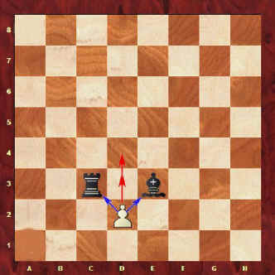 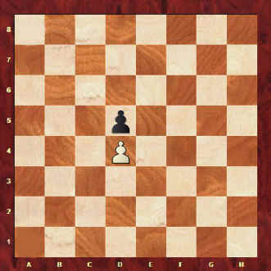

4. Физминутка.
– А сейчас мы с вами превратимся в пешек:
Ну-ка, пешки, поиграем.
Головой мы повращаем
Вправо – влево, а потом (вращение головой)
3 – 4 – приседаем,
Наши ножки разомнём. (приседания)
1,2,3 – на месте шаг.
Встали пешки дружно в ряд.
Мы размялись от души,
За столы мы вновь спешим. (садятся за столы)

5. Практическая работа.
1 задание – Выполнив задание по вариантам, вы ответите на вопрос: Чем известен наш кожуун?
1 вариант. Вы должны точками отметить все поля, на которые могут сходить белые пешки. Потом в ключе ответов, найти правильные ходы и из букв составить слово.
2 вариант. Вы должны точками отметить все поля, на которые могут пойти чёрные пешки. Потом в ключе ответов найти правильные ходы и из букв составить слово.
Получились слова: ГОРА БАЙ-ТАЙГА. Наша гора одна из высокх гор Нашей страны, его каждый год освящают буддийские ламы. Читают молебен у Оваа на вершине горы, куда могут подниматься только мужское население нашей республики.
2 задание – А какие ещё есть названия улиц в нашем селе мы узнаем, выполнив другое задание. Нужно побить белой пешкой все чёрные фигуры, забирая каждым ходом по одной. В ключе ответов найти правильные ходы и из букв составить название улицы.
Получились слова: ЧУДУРУКПАЙ.
Слайд
Улица Чудурукпай названа в честь тувинского добровольца ВОВ который в последствии жил в том самом доме по улице Чудурукпай.
Слайд
– А какие ещё есть названия улиц в нашем селе?(Хемчик, Нефтебаза, Садовая, Советская, Набережная, улица 40 лет Советской Туве, С.Шойгу, Спортивная, Авиационная).
Названия улиц даются не только по месту расположения, но и в честь выдающихся людей.
Слайд

6. Итог урока. Вопросы из “Шахматной шкатулки”
– В каком направлении ходит пешка? (только вперёд, по вертикали)
– Ходит ли пешка по горизонтали? (нет)
– В каком направлении бьёт пешка? (по диагонали)
– Может ли пешка сделать шаг назад? (нет)
– Бьёт ли пешка назад? (нет)
– Превращается ли пешка в короля? (нет)
– В какие фигуры может превратиться пешка? (в ферзя, слона, коня или ладью)
– Может ли белая пешка побить белого слона? (нет) Почему? (они из одной армии)
– Какой ход может сделать пешка с исходной позиции? (вперёд на1 поле, или на 2 поля)

7. Домашнее задание.
Повторить ходы и взятие пешки.
При возможности поиграть с партнёром всеми пешками, соблюдая шахматные правила игры.

8. Игровая практика.
Работа в парах. Игра на индивидуальных досках всеми пешками.
– А теперь, у нас игровая практика. Я предлагаю вам сейчас поиграть всеми пешками.
–– Спасибо за внимание. Я вам желаю побеждать себя каждый день, каждый день открывать все новые знания, идти только вперед.

